CALENDAR ASTRONOMIC 2019

Fenomene astronomice în luna mai
/Datele din acest calendar sunt valabile pentru coordonatele Bârladului/
Latitudine: 46,23°N, Longitudine: 27,67°E

Evenimente

02 mai – Luna aproape de Venus (m = -3,9) / (ora 18)

03 mai – Luna aproape de Mercur (m = -0,5) / (ora 13)

06 mai – Luna aproape de roiul deschis Pleiade / (ora 08)

06-08 mai – După apusul Soarelui: Luna tânără şi Marte

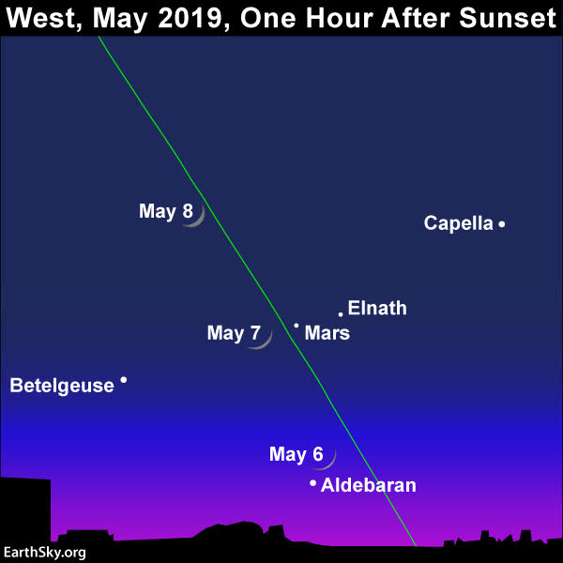

07 mai – Luna aproape de steaua Aldebaran / constelaţia Taurus (ora 01)

07 mai - După apusul Soarelui: Marte (m = +1,7) se află deasupra Lunii subțiri.

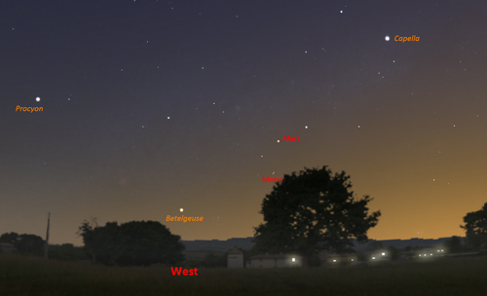
09 mai – Luna în constelaţia Gemini

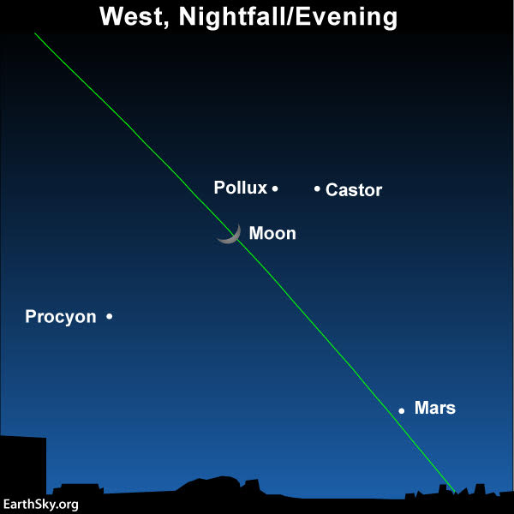

10 mai – Luna aproape de steaua Pollux / constelaţia Gemini (ora 06)

12 mai – Luna aproape de steaua Regulus / constelaţia Leo / (ora 20)

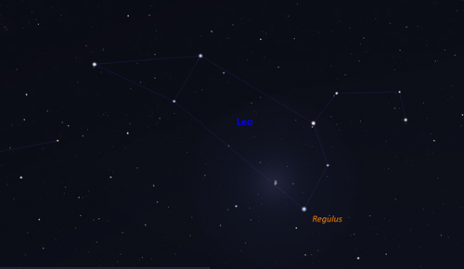

15-16 mai – Luna aproape de steaua Spica / constelaţia Virgo

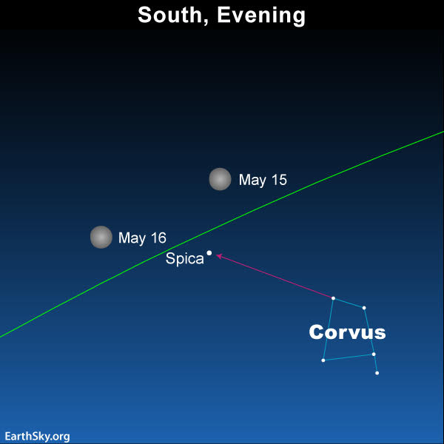

18 mai – Venus (m = -3,9) la 1,1 grade SSE de Uranus (m = +5,9) / (ora 20)

19 mai - Seara devreme: Marte deasupra lui M35 în constelaţia Gemini.

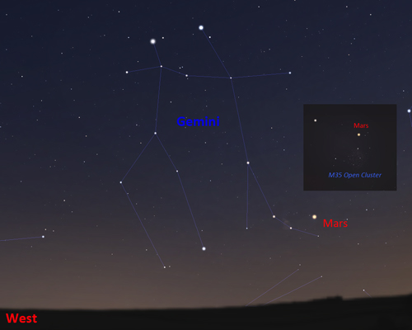

19 mai – Luna aproape de steaua Antares / constelaţia Scorpio / (ora 24)

19-20 mai – Luna aproape de Jupiter (m = -2,6)

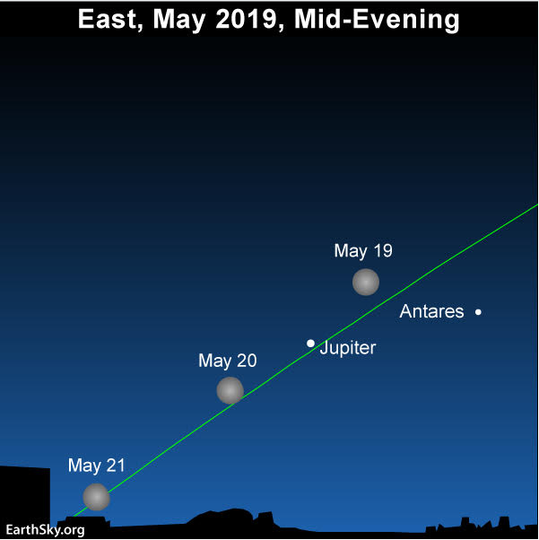

21 mai – Mercur la conjuncţie superioară / (ora 16)

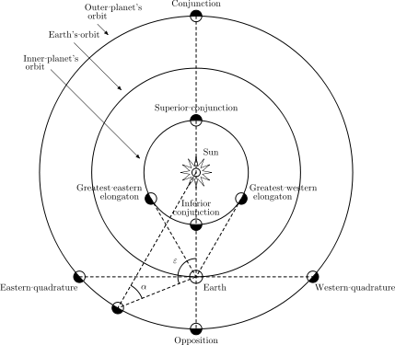

21 mai –Aproape de miezul nopţii: Luna şi Saturn

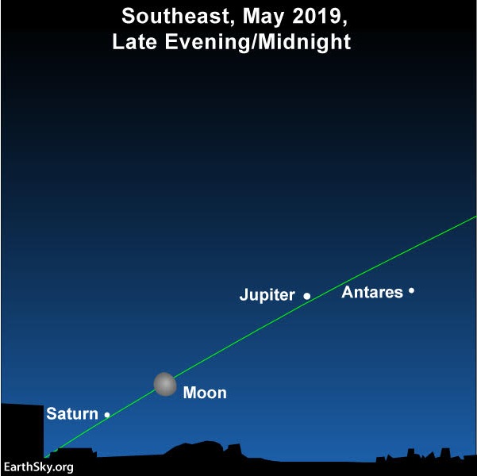

22 mai – Luna aproape de Saturn (m = +0,3) (ora 23). Ocultaţie vizibilă din
Africa de Sud.

23 mai – Dimineaţa devreme: Saturn şi Luna.

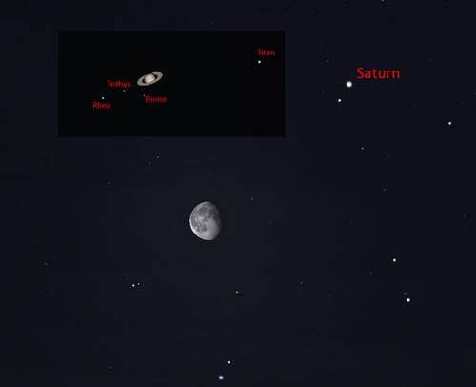

24 mai - Priviţi frumoasa constelaţie Corona Borealis

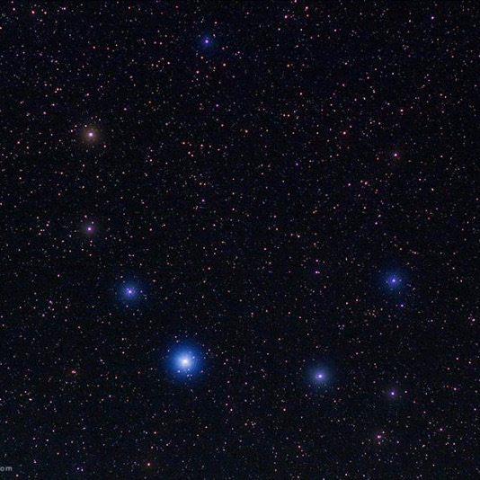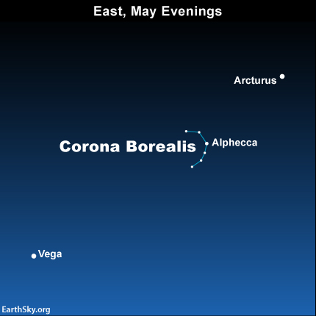

29 mai – Luna şi Venus în zori

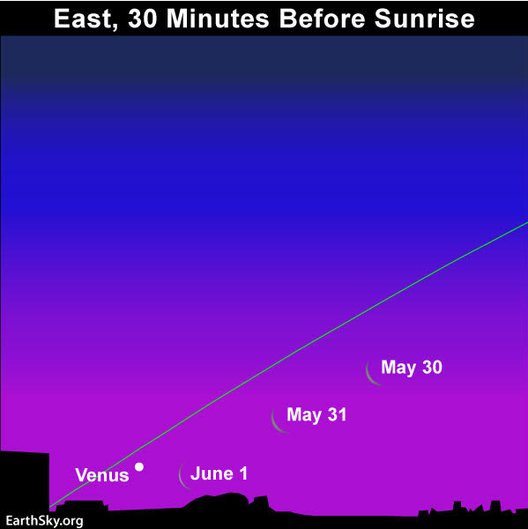

28 mai – Aproape de miezul nopții: Asteroidul 1 Ceres.

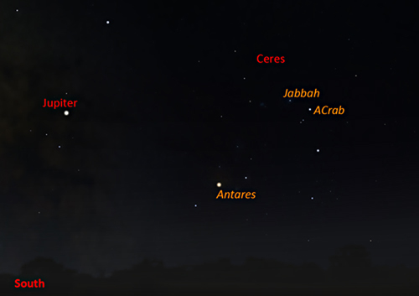

29 mai – Asteroidul Ceres la opoziţie (m = +7,0) / (ora 01)

Repere ale lunii mai

* De ce nu găsiţi Calea Lactee seara în luna mai?
Căutând banda din Calea Lactee în timpul serii, nu o veți găsi în această lună. Asta pentru că, în serile de mai, discul Căii Lactee se află în aproape același plan ca cel al orizontului nostru privit din partea de nord a globului Pământului. Este vorba despre modul în care vedem bolta cerească din diferite părți ale Pământului, pe măsură ce orbitează Soarele. În imaginea de mai jos se văd circa 25000 de stele mai strălucitoare, concentrate de-a lungul discului plat al Căii Lactee.

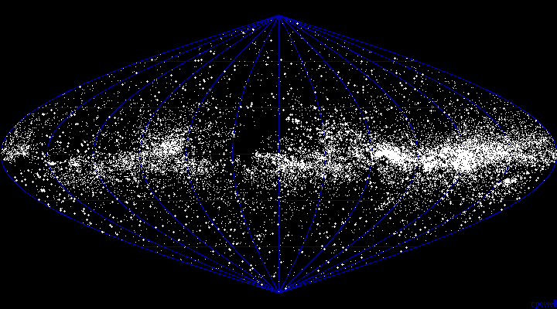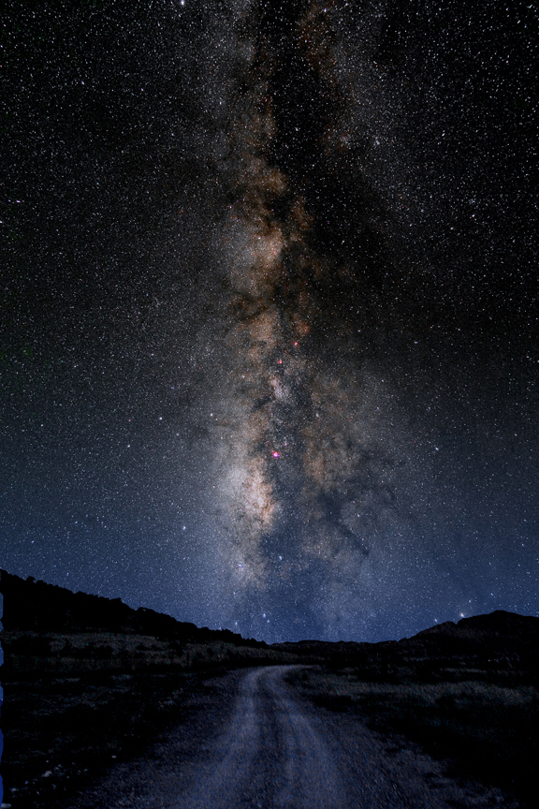

Ca şi Soarele, stelele se ridică în est și apun în vest, datorită rotirii Pământului faţă de axa sa. Putem vedea Calea Lactee aproape de miezul nopții la începutul lunii mai sau cu câteva ore mai devreme până în iunie.

*Luna „Albastră” sezonieră

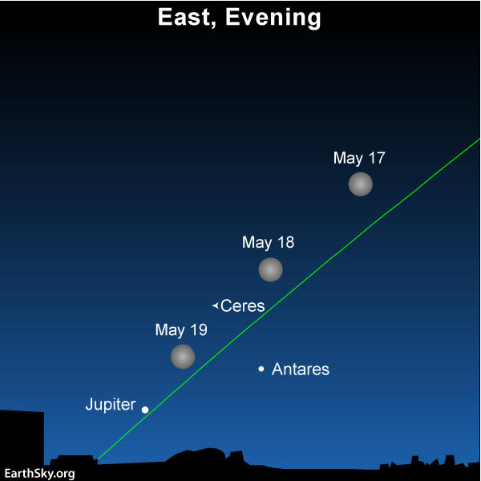
Pentru astronomi, Luna este Plină într-un moment exact definit - când Luna este exact la 180 de grade longitudine ecliptică față de Soare. Această condiţie se realizează în data de 18 mai la 21:11 (Timp Universal), respectiv la 00:11 (Timpul Legal Român).
Unii definesc Luna „Albastră” ca fiind cea de-a doua din cele două luni pline dintr-o singură lună calendaristică. Definiția sezonieră a Lunii „Albastre” ca a treia din cele patru luni pline dintr-un singur sezon, este mai veche decât definiția lunară a termenului. Un sezon este perioada de timp dintre un echinocțiu și un solstițiu - sau invers.
Cei care preferă definiția sezonieră a Lunii „Albastre”, se bazează pe fenomene naturale (echinocții și solstiții) în loc de o constrângere artificială (luna calendaristică). În mod normal, un sezon are doar trei luni întregi, dar sezonul actual are de fapt patru.
Din datele de mai jos, puteți vedea că prima Lună Plină a sezonului a venit destul de curând după echinocțiul din martie 2019 pentru a permite ca o a patra Lună Plină să aibă loc înainte de solstițiul din iunie 2019:
Echinocţiu: 20 martie 2019
Luna Plină: 21 martie 2019
Luna Plină: 19 aprilie 2019
Luna Plină: 18 mai 2019 (Luna „Albastră”)
Luna Plină: 17 iunie 2019
Solstițiul: 21 iunie 2019

Cele 7 Luni „Albastre” sezoniere în următorul ciclu lunar de 19 ani:
1) 22 august 2021
2) 19 august 2024
3) 20 mai 2027
4) 24 august 2029
5) 21 august 2032
6) 22 mai 2035
7) 18 mai 2038

* Coincidența anului 2019 pentru Lună

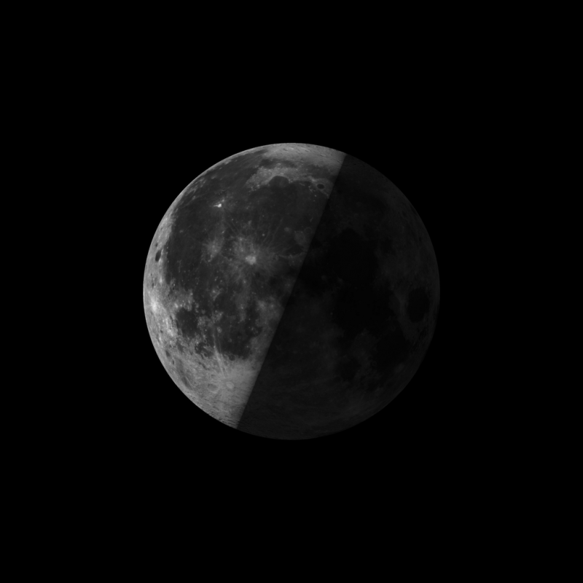
Pe 26 mai, Ultimul Pătrar coincide cu apogeul lunar (punctul cel mai îndepărtat al Lunii de Pământ pe orbita sa).
Luna la perigeu: ora 13:27 (Timp Universal)
Ultimul Pătrar: ora 16:34 (Timp Universal)
Există un total de 13 apogee lunare și 12 produceri a fazei Ultimul Pătrar în 2019. Apogeul lunar din 26 mai 2019, marchează o distanţă faţă de Pământ de 404138 km.

Răsăritul şi apusul planetelor vizibile cu ochiul liber

SEARA | MIEZUL NOPŢII | DIMINEAŢA
Mercur / Est
în primele zile ale lunii mai
 |  | Venus / Est
Marte / Sud-Vest
 |  | Jupiter/ Sud-Vest
 |  | Saturn / Sud

MERCUR
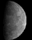
Mercur trece prin conjuncție superioară (în spatele Soarelui) pe 21 mai și va fi vizibil, puțin în vest-nord-vest, în primele zile ale lunii în constelaţia Aries. Pentru observare va fi nevoie de un orizont foarte scăzut, iar un binoclu ar putea fi necesar pentru a reduce strălucirea Soarelui din fundal.

VENUS

Venus se află în constelaţia Pisces şi are magnitudinea aparentă m = -3,8. Procentajul discului iluminat (faza sa) crește de la 88% la 92% - de aceea strălucirea sa rămâne constantă. Se ridică cu aproximativ o oră înainte de răsăritul Soarelui, dar înălțimea planetei faţă de orizont este de numai 4 grade. Ca urmare este nevoie pentru observare de un orizont foarte scăzut în est.

MARTE
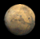
Marte, deși se estompează de la o magnitudine aparentă m = +1,6 până la m = +1,8 în timpul lunii, este încă vizibil în constelaţia Taurus pe cerul de sud-vest după apusul Soarelui, situat la jumătatea distanței dintre Betelgeuse (în Orion) și Capella (în Auriga).

JUPITER
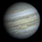
Jupiter începe luna mai la magnitudinea aparentă m = -2,5 care va crește până la m = -2,6 pe măsură ce luna progresează. Se îndreaptă spre partea cea mai sudică a eclipticii și se află în prezent în partea de sud a lui Ophiuchus, chiar deasupra lui Scorpius, așa că, trecând la meridian, va avea doar o altitudine de ~ 14 grade. Se află chiar deasupra centrului Calea Lactee.

SATURN

Saturn străluceşte la o magnitudine aparentă crescătoare de la m = +0,5 până la m = +0,3 în timpul lunii. Planeta traversează meridianul chiar înainte de zori. Crepusculul de dimineață este cel mai bun moment pentru a o observa. Aflată în Sagittarius, planeta este la cel mai de jos punct al eclipticii și va ajunge doar la o înălțime de ~ 10 grade.

Noul Catalog General al Nebuloaselor și Clusterelor de Stele (abreviat ca NGC) este un catalog de obiecte de cer adânc compilat de John Louis Emil Dreyer în 1888 ca o nouă versiune a Catalogului general al Nebuloaselor și Clusterelor de Stele al lui John Herschel. NGC conține 7 840 de obiecte, cunoscute sub denumirea de obiecte NGC. Este unul dintre cele mai mari cataloage cuprinzătoare, deoarece include toate tipurile de obiecte de spațiu adânc și nu se limitează, de exemplu, la galaxii. Dreyer a publicat, de asemenea, două suplimente la NGC în 1895 și 1908, cunoscute sub numele de Cataloagele Index, care descriu încă 5.386 de obiecte astronomice. Noul Catalog General al Nebuloaselor și Clusterelor de Stele (abreviat ca NGC) este un catalog de obiecte de cer adânc compilat de John Louis Emil Dreyer în 1888 ca o nouă versiune a Catalogului general al Nebuloaselor și Clusterelor de Stele al lui John Herschel. NGC conține 7 840 de obiecte, cunoscute sub denumirea de obiecte NGC. Este unul dintre cele mai mari cataloage cuprinzătoare, deoarece include toate tipurile de obiecte de spațiu adânc și nu se limitează, de exemplu, la galaxii. Dreyer a publicat, de asemenea, două suplimente la NGC în 1895 și 1908, cunoscute sub numele de Cataloagele Index, care descriu încă 5.386 de obiecte astronomice. Noul Catalog General al Nebuloaselor și Clusterelor de Stele (abreviat ca NGC) este un catalog de obiecte de cer adânc compilat de John Louis Emil Dreyer în 1888 ca o nouă versiune a Catalogului general al Nebuloaselor și Clusterelor de Stele al lui John Herschel. NGC conține 7 840 de obiecte, cunoscute sub denumirea de obiecte NGC. Este unul dintre cele mai mari cataloage cuprinzătoare, deoarece include toate tipurile de obiecte de spațiu adânc și nu se limitează, de exemplu, la galaxii. Dreyer a publicat, de asemenea, două suplimente la NGC în 1895 și 1908, cunoscute sub numele de Cataloagele Index, care descriu încă 5.386 de obiecte astronomice. Top of Form
Soarele
Răsărit şi apus
La începutul lunii răsare la ora 5h56m şi apune la ora 20h17m, iar la sfârşitul lunii răsare la ora 5h22m şi apune la ora 20h52m.

Poziţia pe ecliptică

Soarele este la începutul lunii în constelaţia Aries, iar pe 15 mai intră în constelaţia Taurus.

Luna
Distanţa de Pământ
14 mai, ora 00:54, PERIGEU - la 369.009 km de Pământ
26 mai, ora 16:00, APOGEU - la 404.138 km de Pământ

Fazele Lunii

05 mai /ora 01:46 - Luna Nouă

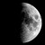 12 mai /ora 04:12 - Luna la Primul Pătrar

19 mai /ora 00:10 - Luna Plină

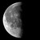 26 mai /ora 19:33 - Luna la Ultimul Pătrar

Curenţi meteorici

Curentul meteoric Eta Aquariids este activ în perioada 19 aprilie – 28 mai. Cometa „părinte” este cometa 1 P/ Halley. Meteorii sunt luminoşi şi rapizi (66,9 km/s). Curentul are maximul ZHR = 40 meteori/oră (variabil periodic ~40-85) pe 6 mai, ora 17. În emisfera nordică, meteorii Eta Aquariids pot fi văzuţi doar pe cerul dinaintea zorilor în sud-est, cu 90 de minute înainte de zori.

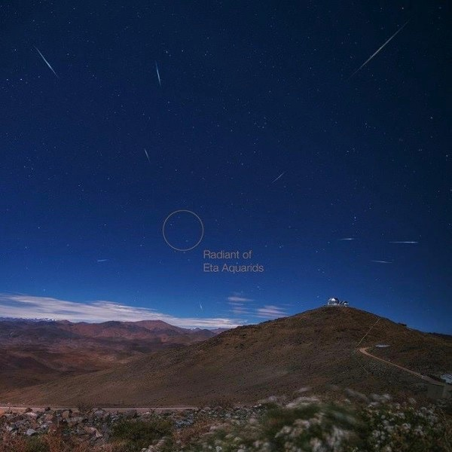

Apropieri ale unor asteroizi de Pământ

ASTEROIDUL | DATA | DISTANŢA | DIAMETRUL  (m)

2019 HO3 | 01.05 | 13,8 LD | 68
2019 HK | 01.05 | 12,8 LD | 51
2019 HW3 | 01.05 | 16 LD | 36
2019 HP | 03.05 | 9,3 LD | 26
2019 HV3 | 04.05 | 12,4 LD | 55
2018 KK1 | 05.05 | 13,9 LD | 71
2019 HQ3 | 07.05 | 15,7 LD | 27
2017 RC | 09.05 | 14,5 LD | 9
2008 HS3 | 09.05 | 14,6 LD | 162
2018 VX8 | 12.05 | 6,2 LD | 118
2019 GT1 | 17.05 | 6,1 LD | 36
2012 KT12 | 18.05 | 3,3 LD | 20
2015 KQ18 | 25.05 | 10,7 LD | 30
66391 | 25.05 | 13,5 LD | 1780
2003 LH | 28.05 | 15,6 LD | 32
2011 HP | 30.05 | 12,3 LD | 135

Notă: LD = "Lunar Distance". 1 LD = 384.401 km, distanţa medie dintre Pământ şi Lună. 1 LD = 0,00256 UA.

Prof. IOAN ADAM, preşedinte Asociaţia Astronomică „Sirius”- Club UNESCO

